3.4.1 车辆购置税申报——1130

一、业务概述
纳税人在中华人民共和国境内通过购买、进口、自产、受赠、获奖或者其他方式购置取得并自用的汽车、有轨电车、汽车挂车、排气量超过一百五十毫升的摩托车（以下统称应税车辆），需通过该模块完成车辆购置税申报。
纳税人应当自购置应税车辆之日起六十日内申报缴纳车辆购置税；纳税人购置应税车辆，应当向车辆登记地的主管税务机关申报缴纳车辆购置税。
代办纳税人申请完成代理申报资格后，适用代办申报模式，为其他购置人代理申报车辆购置税；购置人登录电子税务局自行申报车辆购置税适用自行申报模式。

二、办理流程
即时办结。

三、功能路径
1.【我要办税】-【税费申报及缴纳】-【车辆购置税纳税申报】。
2. 通过首页应申报提醒进入办税功能。
3. 通过首页搜索栏输入关键字查找“车辆购置税纳税申报”进入办税功能。

四、操作步骤
登录新电子税局后，点击【我要办税】-【税费申报及缴纳】-【车辆购置税纳税申报】功能菜单。
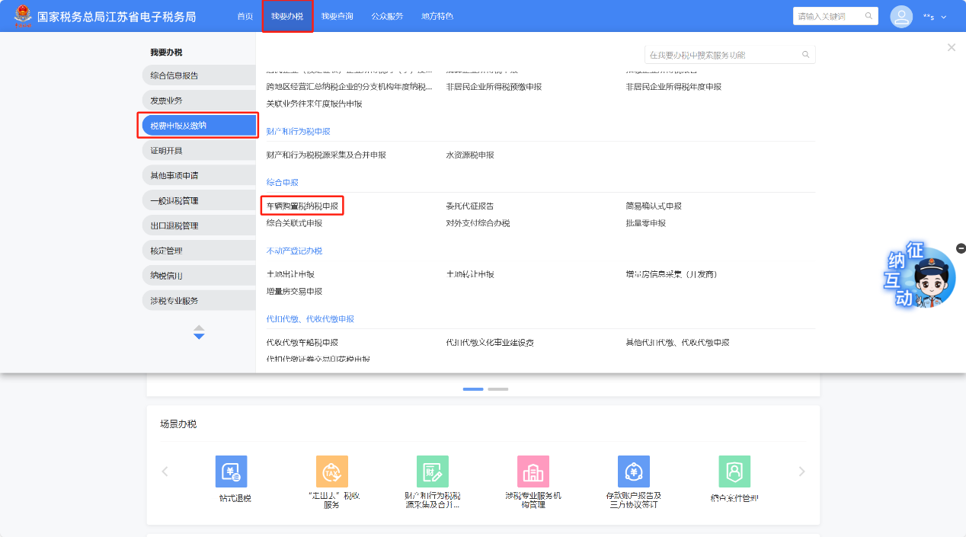
进入系统后，根据纳税人登录方式及纳税人车辆购置信息，系统自动为纳税人适配申报模式：为代办纳税人适配代办申报模式，为购置人适配自行申报模式。

1.代办企业代理申报
视频讲解:
网址：
https://12366.chinatax.gov.cn/wap/pages/taxspecial/visual_detail.html?type=XDZSJKSDY&con=d402527247194130a69300c41f49d5cf

1.1代办纳税人可通过电子税务局为购置人代理申报车辆购置税，登录新电子税局并进入【车辆购置税纳税申报】功能后，系统默认进入代理申报模式。系统为代办纳税人提供【新增】和【批量导入】两种申报方式。
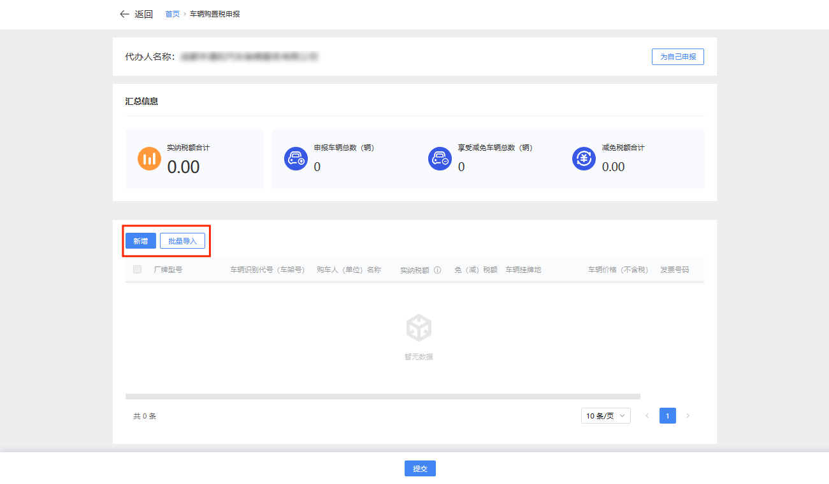
1.2如纳税人需要申报的车辆数量较少，可点击【新增】按条完成购置车辆信息录入。
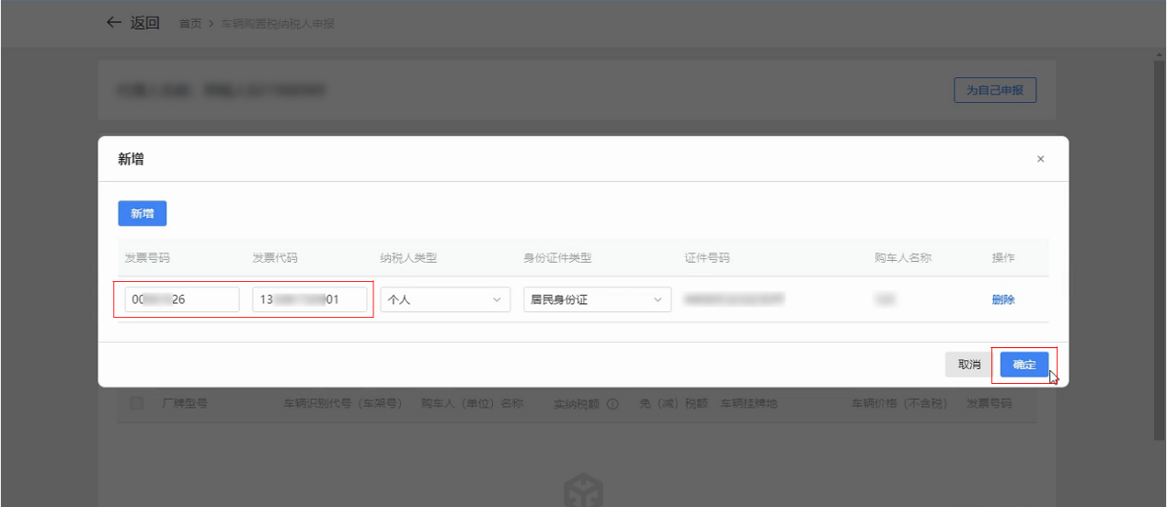
1.3如纳税人需要申报的车辆数量较多，可通过【批量导入】进入车辆清单附件上传界面，纳税人首先【下载模板】，按模板填写完成后，点击【选择文件】后可将清单上传。
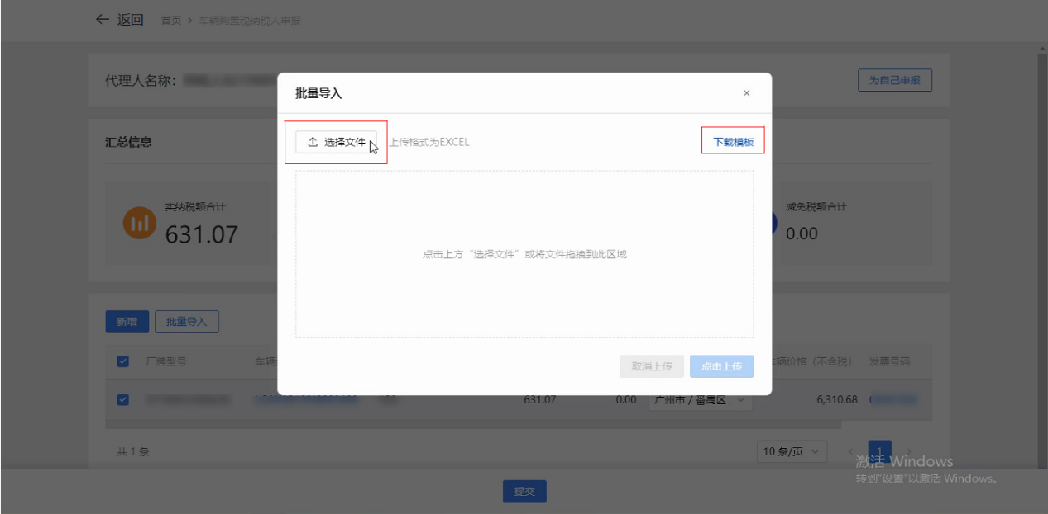
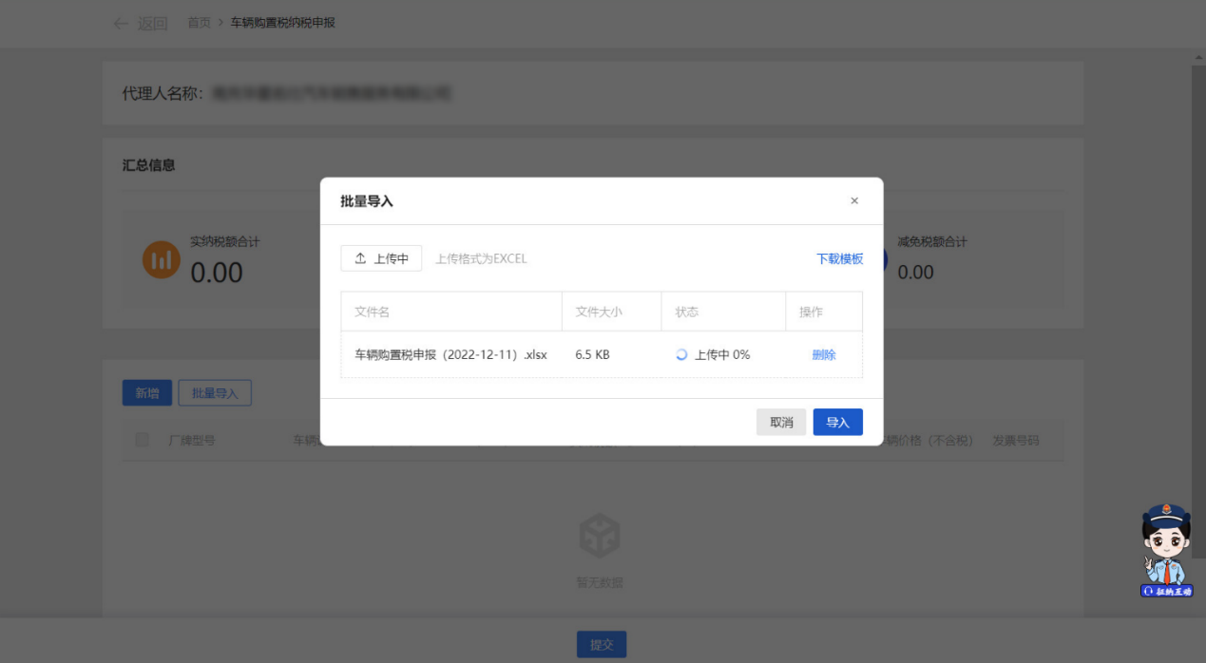
1.4如代办纳税人作为车辆购置人，需为自己企业购置的车辆申报车辆购置税，点击页面右上角【为自己申报】，进入自行申报界面，具体操作见“2.购置人自行申报”。
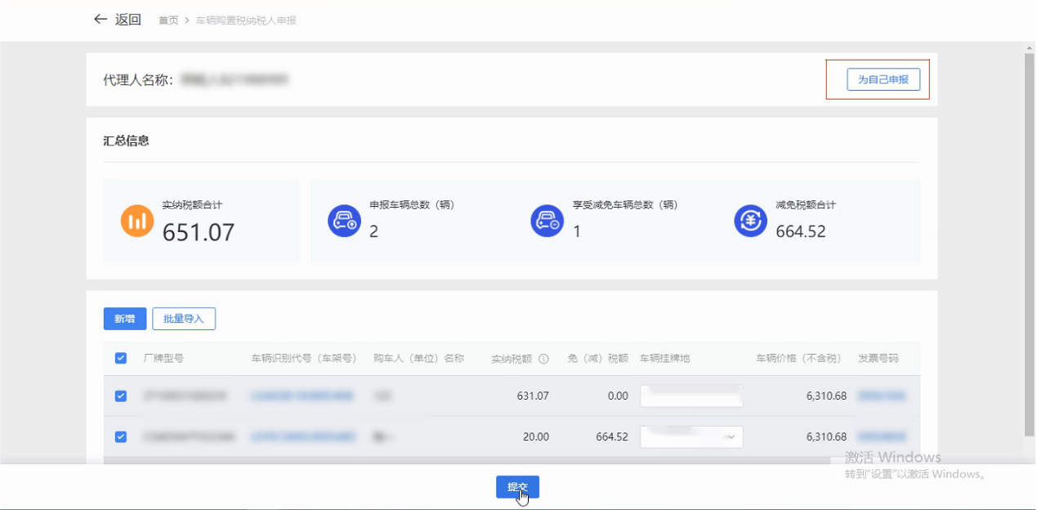
1.5勾选所有需申报的车辆信息，点击【提交】，即可完成车辆购置税纳税申报。
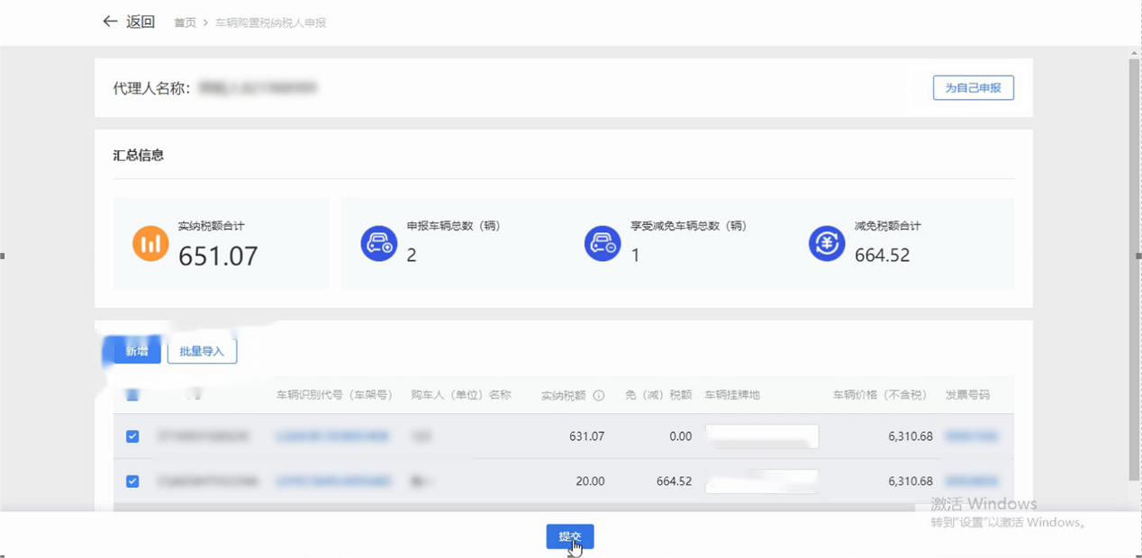

2.购置人自行申报
2.1如购置人为企业身份，通过【企业业务】登录新电子税局；如购置人为自然人身份，需通过【自然人业务】登录电子税务局，未注册过的自然人需先完成【用户注册】。
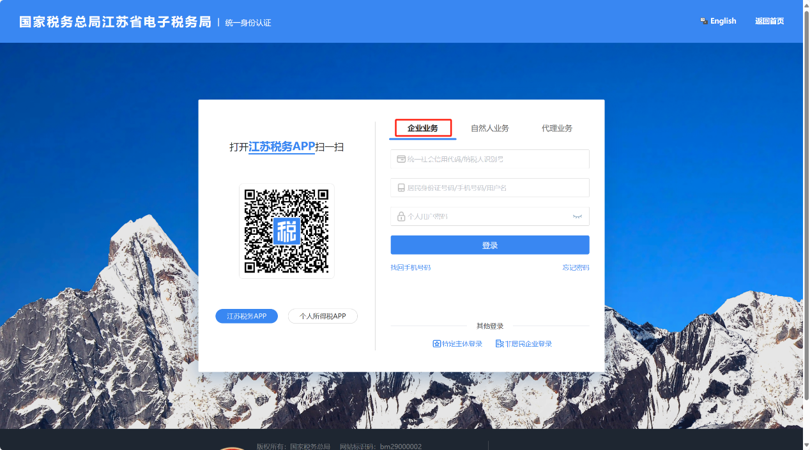
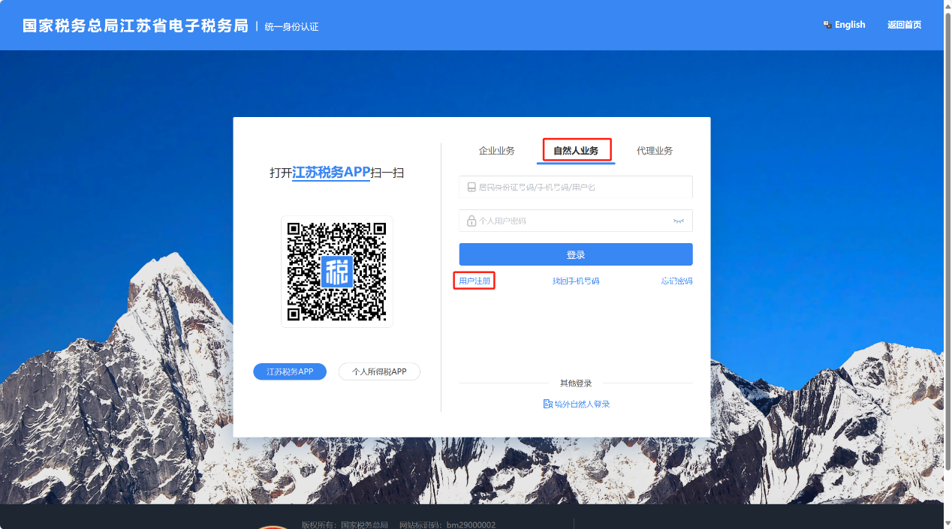
2.2登录后进入【车辆购置税纳税申报】功能，系统会根据购车发票信息自动带出纳税人购置车辆应申报信息。
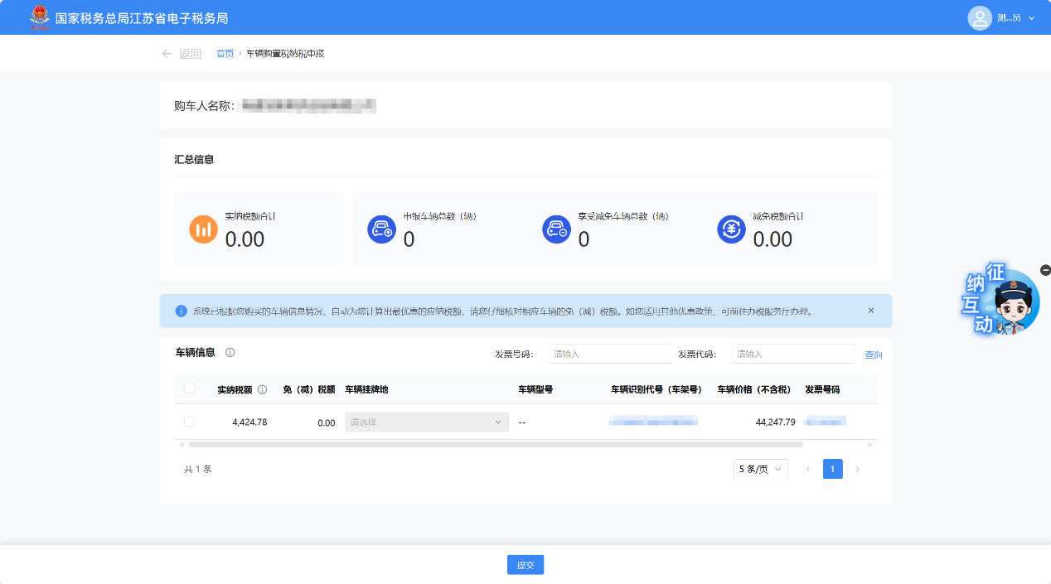
2.3纳税人可点击车辆识别代号（车架号）和发票号码，查验车辆、发票信息。
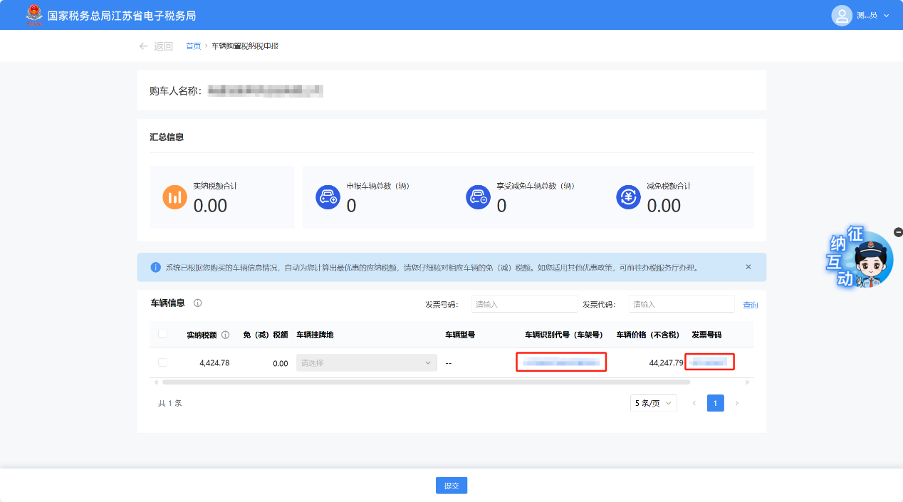
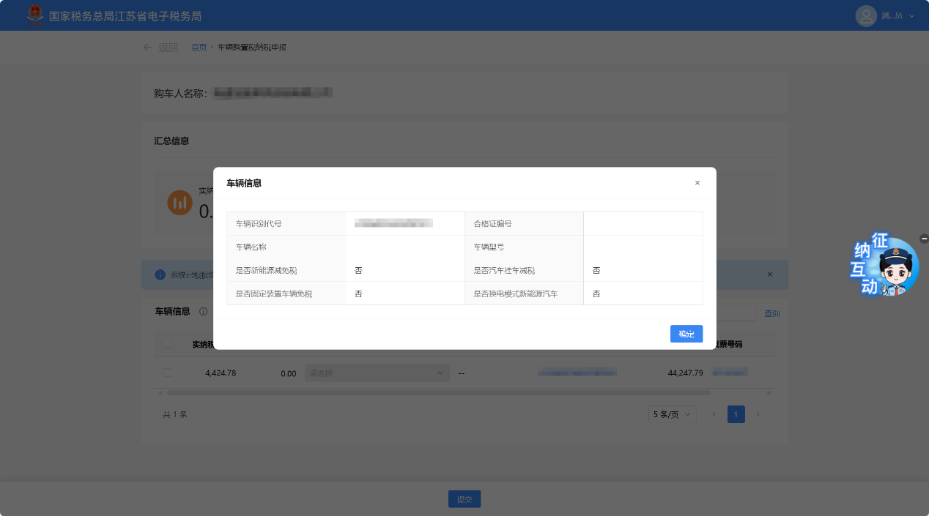
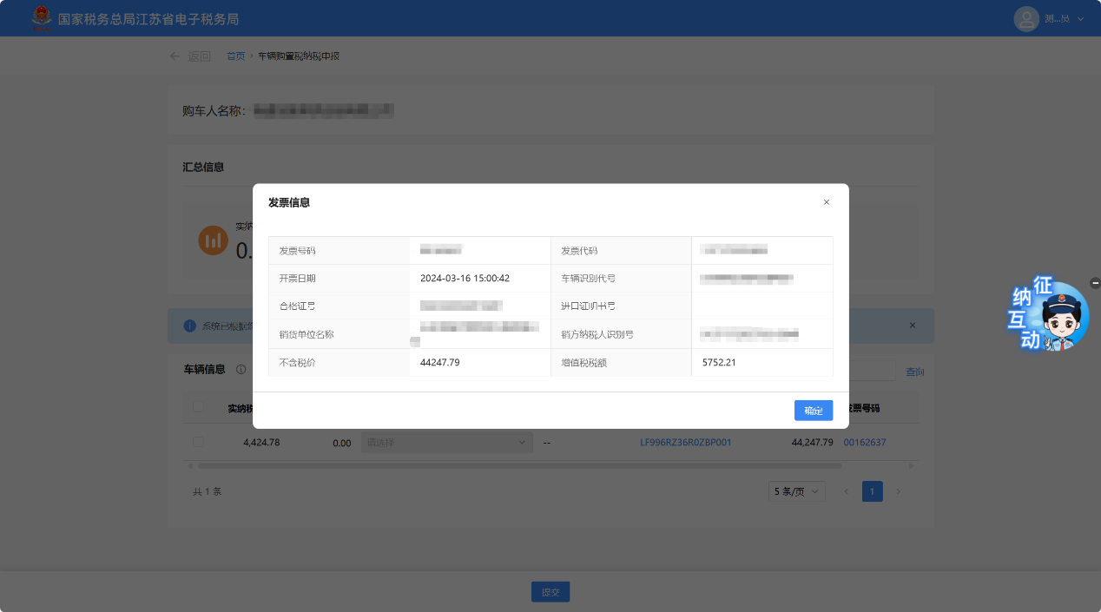
2.4纳税人确认需申报车辆的数据完整正确后，勾选待申报的车辆信息，点击【提交】进入申报。
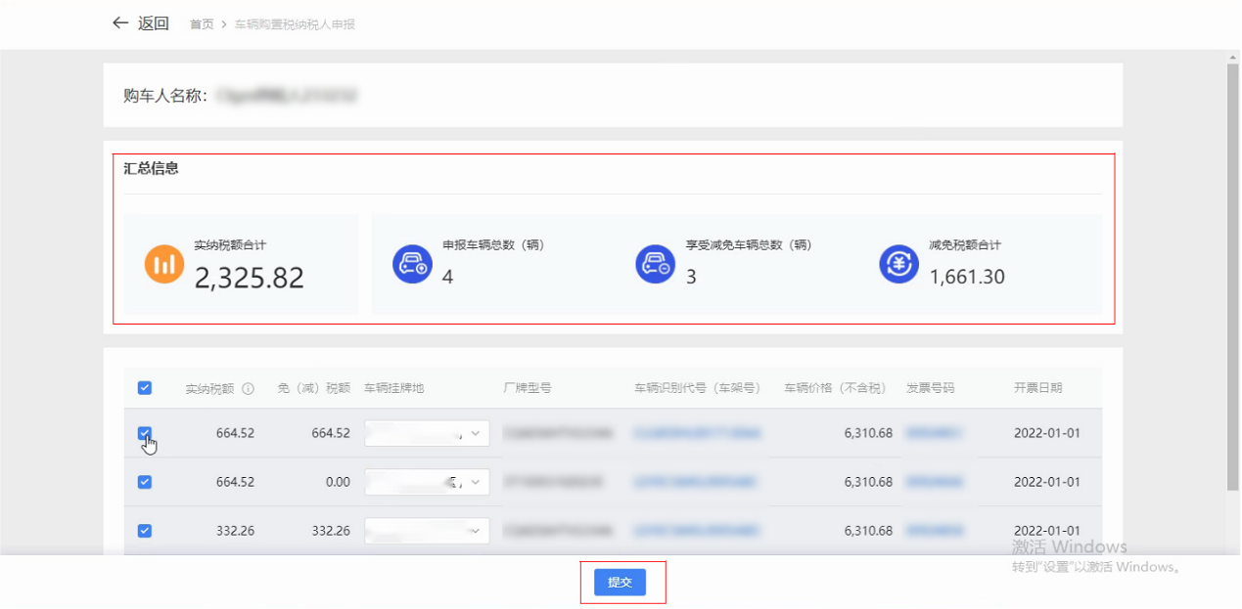

3.税款缴纳
系统返回申报成功后，纳税人可进行立即缴款，完成本次申报涉及的税费缴纳，可以【下载完税证明】。自2019年6月1日起，税务机关不再打印和发放纸质车辆购置税完税证明，均改为生成电子完税证明。
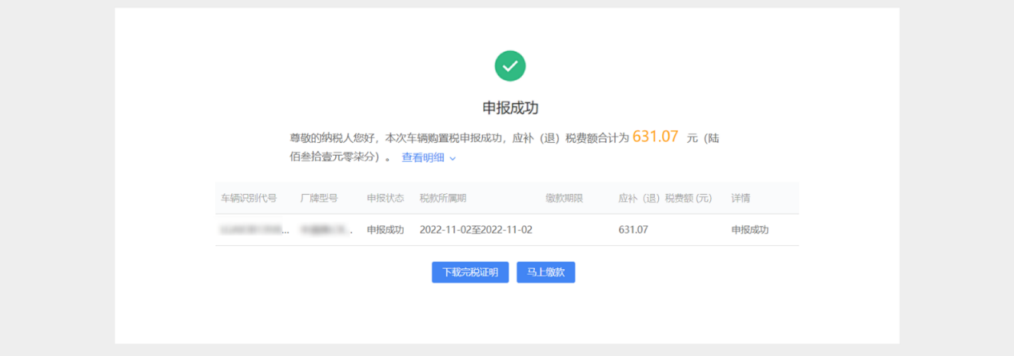
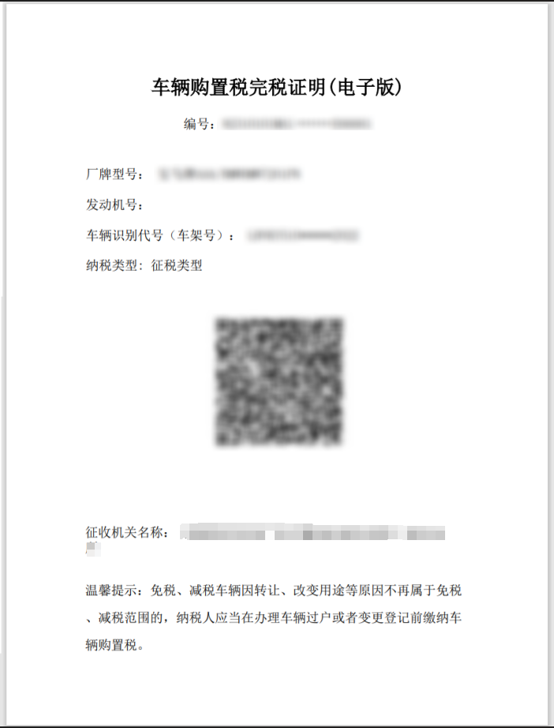
车辆购置税实行一车一申报制度，按10%税率申报缴纳。一般情况下，纳税人未按照规定期限缴纳税款的，税务机关除责令限期缴纳外，从滞纳税款之日起，按日加收滞纳税款万分之五的滞纳金。

五、注意事项
1.纳税人应到下列地点办理车辆购置税纳税申报：
（1）需要办理车辆登记注册手续的纳税人，向车辆登记注册地的主管税务机关办理纳税申报；
（2）不需要办理车辆登记注册手续的纳税人，向纳税人所在地的主管税务机关办理纳税申报。
（3）所称纳税人所在地，是指纳税人机构所在地或者居住地。
2.申报完成后，若实纳税额为0，则自动生成车辆购置税完税证（电子版），并将完税证自动推送至公安机关。若实纳税额大于0，则在完成税费缴纳后自动生成车辆购置税完税证（电子版），并将完税证自动推送至公安机关。
3.车辆挂牌地根据企业生产经营地、自然人居住地、代办机构生产经营地带出区县级行政区划名称，本栏次支持手动修改选择。因车辆挂牌地的选择非常重要，请纳税人务必谨慎选择。
4.申报系统将根据纳税人合格证信息、发票信息自动判断是否享受车辆购置税的减免。
5.所称购置，是指以购买、进口、自产、受赠、获奖或者其他方式取得并自用应税车辆的行为。车辆购置税实行一次性征收。购置已征车辆购置税的车辆，不再征收车辆购置税。车辆购置税实行一车一申报制度。
6.代办人申报当时未缴款，由购车人自行登录电子税务局税费缴纳功能进行缴纳，或者通过征收大厅缴纳。

六、常见问题
1.系统如何判断纳税人适用哪种申报模式？
答：系统根据纳税人是否代办登录方式和纳税人名下购置车辆数据，自动适配纳税人的办税模式，系统共有两种模式，一是针对代办人员，自动进入代办申报模式，二是针对名下有待申报的自有车辆的纳税人，自动进行自行申报模式。
2.我是代办企业办税，但需要为自己企业购置车辆申报如何进行操作？
答：在代办申报模式页面首行，有“为自己申报”的显著字样，纳税人点击“为自己申报”，即可进入代办企业自行申报模式，系统自动带出自己购置车辆待申报信息。

